提供软件著作权“操作手册说明书”说明及要求

1、“纯软件“（解释:有操作界面的软件如QQ），提供“操作手册说明书”即可;
2、文档（根据软件任选一种如：用户手册、操作手册、设计说明书、 使用说明等等，）文档按5号字体，最小行间距排版，尽量紧凑，可出现软件截图。并在每页的右上角标注连续页码，并在页眉上注明软件全称及版本号;
- 文档中的日期须在软件开发完成日期之前;
- 文档中出现图片，须截图清晰;
- 文档中的名称须与申请表中全称或简称一致.

温馨提示：
如果不清楚的地方可以致电直接与我司相关负责人员沟通

订单智能管理平台系统软件

软件使用说明书

产品版本：V1.0

对您购买本公司的订单智能管理平台系统软件产品，我们表示衷心的感谢。在使之前，请您仔细阅读本说明书，以保证能正确使用本产品。请妥善保存本说明书，以便在必要时查阅。

深圳市宝视佳科技有限公司
一、欢迎使用订单智能管理平台系统软件
最终用户软件许可协议
====================

许可：
深圳市宝视佳科技有限公司，将本软件程序的使用权授予您。但您必须向本公司作以下保证：不在本协议规定的条款之外，使用、拷贝、修改、租赁或转让本系统或其中的任一部份。

您保证：
1. 只在一台机器上使用本系统；
2. 为在这一台机器上使用，出于备份或档案管理的目的，以机器可读格式制作本系统的拷贝；
3. 在他方接受本协议的条款和条件的前提下，将本系统及许可协议转手给另一方使用。如若发生转手，原文档及其伴随文文件的所有拷贝必须一并转交对方，或将未转交的拷贝全部销毁；
4. 只在以下之一前提下，将本系统用于多用户环境或网络系统上：
⊙ 本系统明文许可用于多用户环境或网络系统上；
⊙ 使用本系统的每一节点及终端都已购买使用许可。

您保证不：
1. 对本系统再次转让许可；
2. 对本系统进行逆向工程、反汇编或解体拆卸；
3. 拷贝或转交本系统的全部或部分，但本协议中明文规定的除外。

您将本系统或拷贝的全部或局部转手给另一使用方之时，您的权限即自行终止。

本系统的版权和所有权：
本系统及其所有拷贝的名称，与光盘上或本系统中注明的公司同在。本系统及文档享有版权，并受国家版权法及国际协约条款的保护。您不可以从本软件中去掉其版权声明；并保证为本系统的拷贝（全部或部分）复制版权声明。您同意制止以任何形式非法拷贝本系统及文文件。

售后担保：
深圳市宝视佳科技开发有限公司担保，在正常使用的情况下，自售出之日起九十天内，其软件载体无材料或工艺缺陷。经验证确有缺陷时，深圳市宝视佳科技开发有限公司的全部责任就是退换其软件载体；也是给您的唯一补偿。因事故、滥用或错误应用导致的载体缺陷，售后担保无效。退换的载体享受原担保期剩余时间，或三十天的担保；取其长者优先。

概不负责：
除上述之外，本系统不享受任何其它形式的售后担保。

责任有限：
上述担保，无论是明指的或是暗喻的，为担保的全部内容，包括对特殊应用目的的商品性和适应性担保。无论遵循本协议与否，就使用本系统而产生的：利润损失、可用性消失、商业中断，或任何形式的间接、特别、意外或必然的破坏，或任何其他方的索赔，深圳市宝视佳科技有限公司及其代理、销售人概不负责；即使深圳市宝视佳科技有限公司，事先被告知此类事有可能发生，也无济与事。

许可终止：
您若违返本协议的任一条款与条件，深圳市宝视佳科技开发有限公司可能随时会终止许可。终止许可之时，您必须立即销毁本系统及文件的所有拷贝，或归还给深圳市宝视佳科技开发有限公司。

适用法律：
《知识产权保护条例》、《版权、著作权法》、《专利法》等等。

至此，您肯定已经详细阅读并已理解本协议，并同意严格遵守各条款和条件。

深圳市宝视佳科技开发有限公司

Http://www.bessky.cn
E-mail:sales@bessky.com

有关略称：
1、本文所说的系统皆指《订单智能管理平台系统软件》。
2、SKU=Stock Keeping Unit（库存量单位）。即库存进出计量的基本单元，可以是以件，盒，托盘等为单位。

系统使用说明书整体思路概览
后台添加销售人员账号，配置操作权限，订单智能管理平台系统根据订单状态可分为待处理、待销售处理和自定义流程；其次根据运输方式可分为平邮、快递、转运和多仓库打单，再次根据订单操作可以分为合并、拆分、标记发货、负利润检查、添加国家、添加黑名单、修改运输方式、问题反馈等操作，最后根据各部门需要导出不同格式的订单记录。
一、订单智能管理平台系统软件的基本配置
1.1 登录
任意浏览器里输入部署好的URL，如：http://部署IP：部署端口/pss/login，然后输入正确的帐号和密码以及验证码即可。登录账号不可自行注册，全部通过本系统预先配置。为了安全系统配置了登录用户的电脑MAC地址（序列号1、序列号2以及登录账号名），只有在固定电脑才能登录。登录界面如下图：
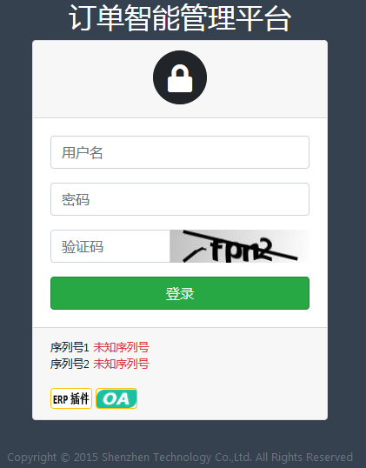
登陆后默认进入系统首页，显示待销售处理的状态和剩余出库的状态，并显示各个状态订单数量，一目了然，如下图：
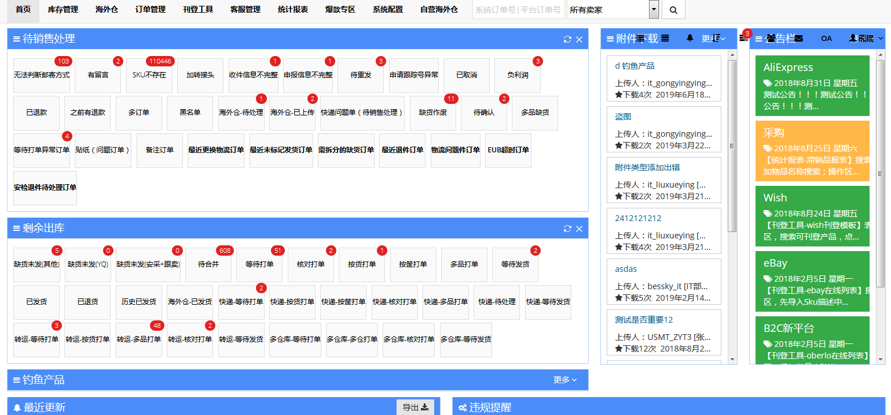
二、订单智能管理平台系统软件的订单管理
2.1 订单管理之待处理
订单管理的整体菜单如下图：
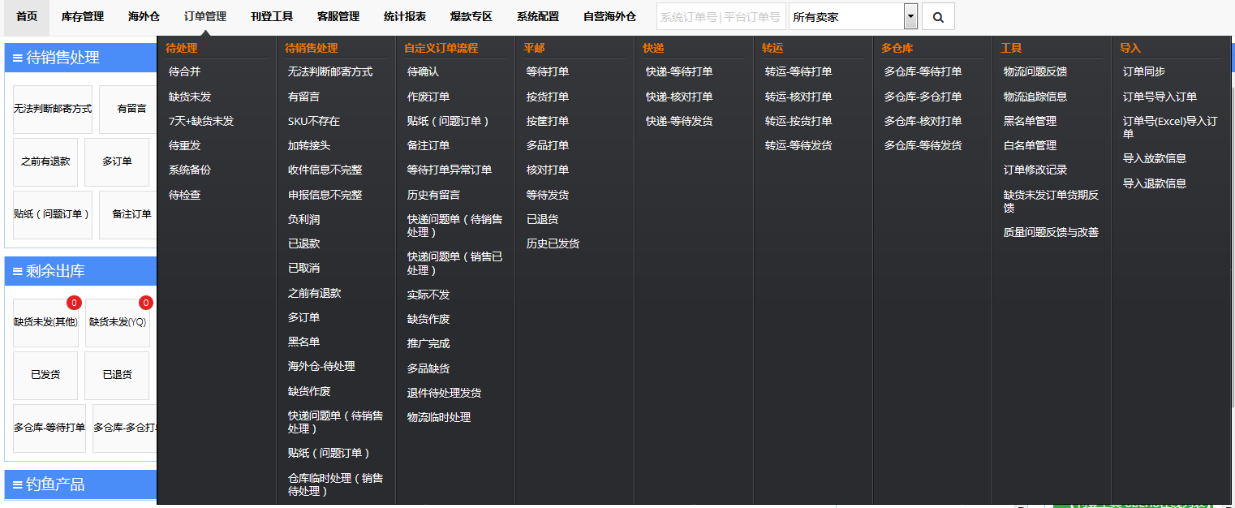
待合并
查询各个平台订单已经正确匹配物流，并且无负利润，留言，sku不存在等异常信息，可以直接申请跟踪号经过仓库流程发货。本模块的8个页面显示和操作都相似，均为查询类页面，按业务需要输入相关查询条件或直接搜索相关结果即可，显示列表左上方有“新建订单”按钮，也可以用查询列表的上方四排操作选项单个或批量的进行移动订单分类、修改运输方式、变更物流信息、重发货、打印物流面单、取消发货、打印发票等操作，还可以在查询列表的“编号”列进行单个订单的“订单日志”“问题反馈”“添加黑名单”“修改订单”“订单估算”操作。
1.1查询页面如下图：
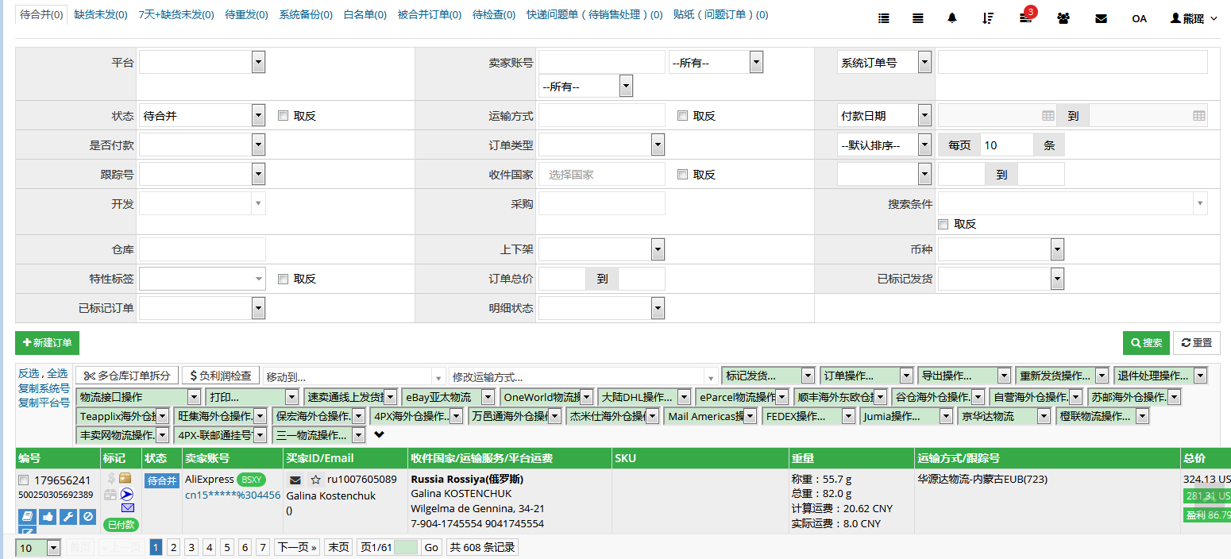
1.2修改订单信息页面，如下图：
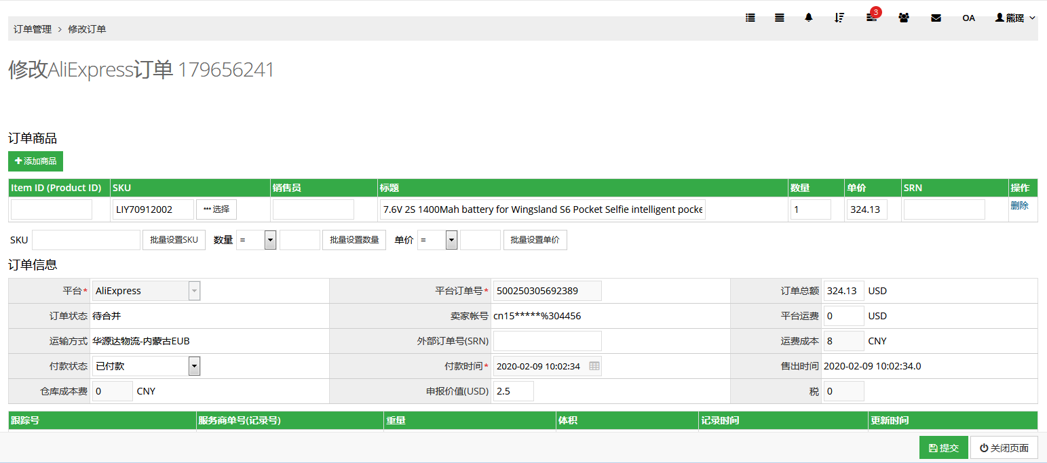
1.3查询列表的“新建订单”按钮进入“新建订单”页面，输入平台、平台订单号、订单状态、卖家账号、平台运费、售出时间等信息，提交订单即可，如下图：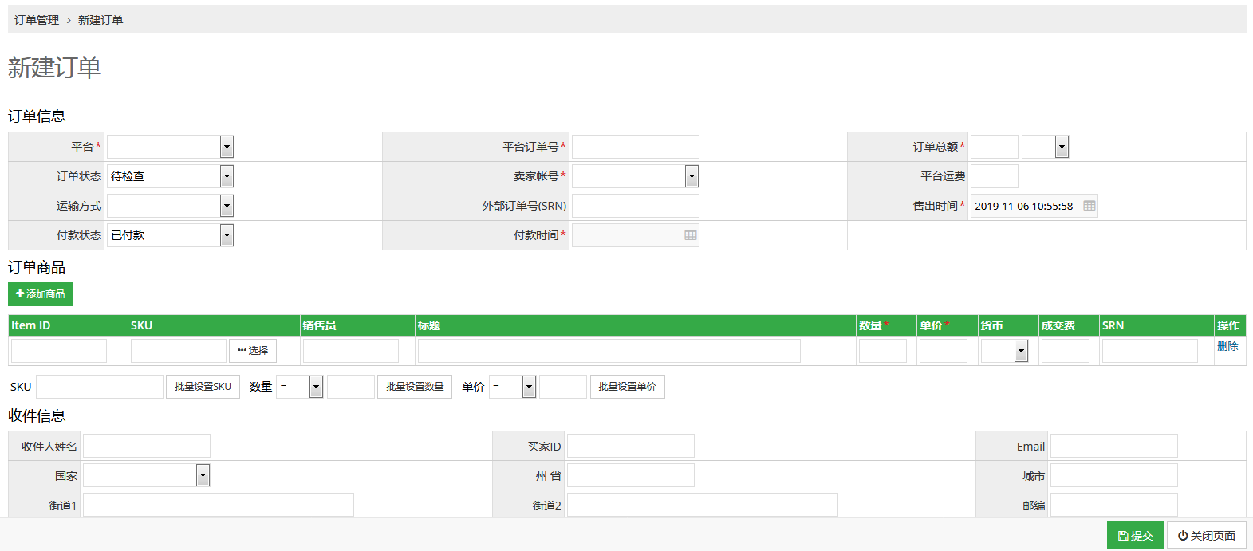
1.4 订单日志页面，显示该订单的“一生”信息，显示操作人、时间、内容备注，如下图：
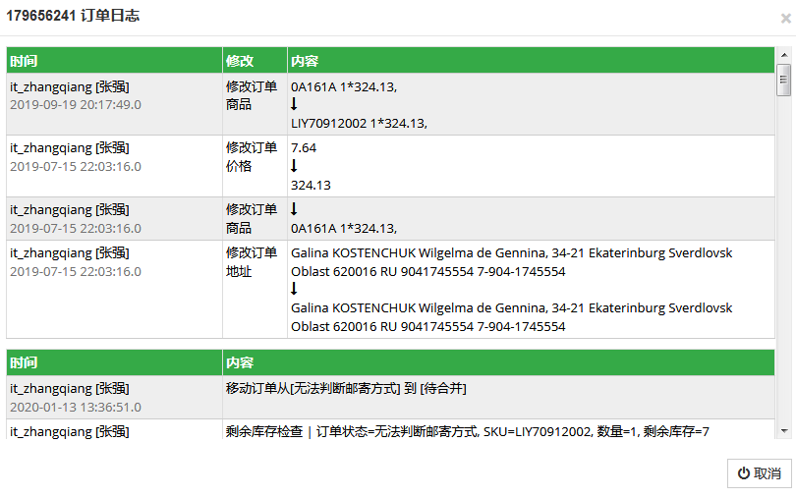
1.5物流问题反馈页面，选择问题类型、是否重发、是否退款、对该订单号的问题进行描述等，如下图：
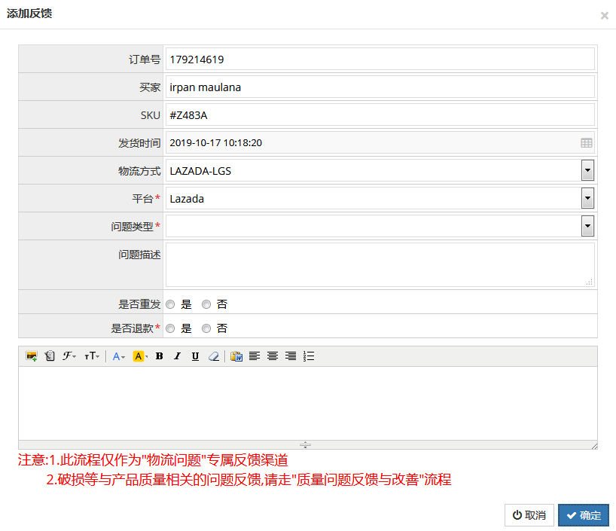
1.6 质量问题反馈页面，选择平台和问题类型对该订单号的产品进行描述，可上传有质量问题的图片，如下图
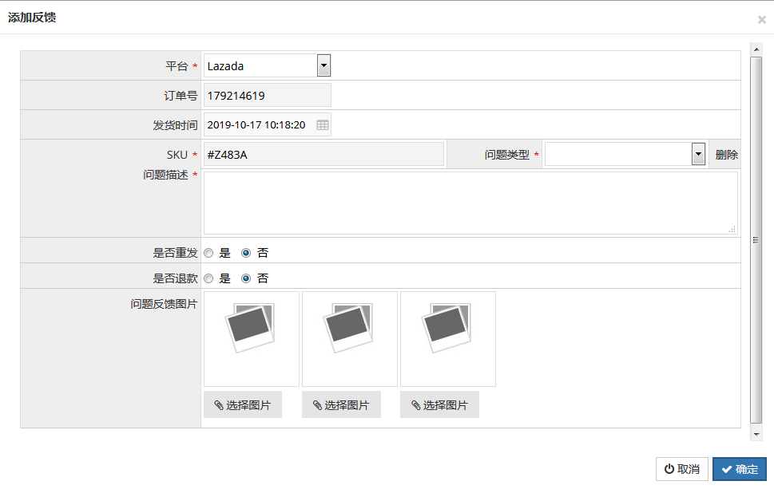
1.7 添加黑名单，选择类型，提交即可，如下图：
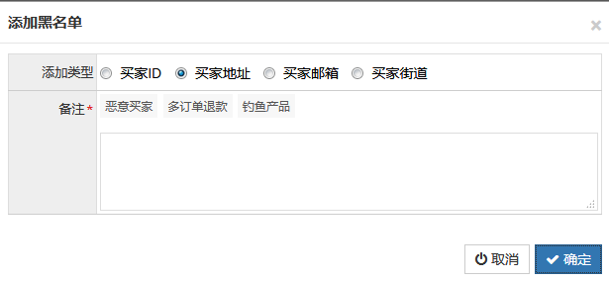
1.8 订单估算，根据重点、国家、物流，估算费用，同时根据渠道计算订单利润率以及盈亏金额，点击匹配此物流可以自动修改订单运输方式，如下图：
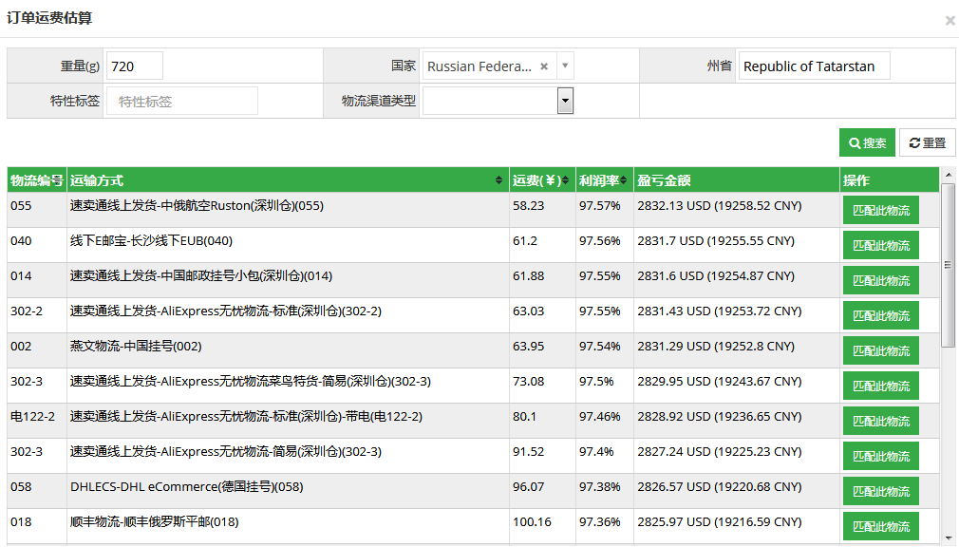
1.9拆分订单，一个订单包含两个以上的商品时，可以按照需要拆分订单，如下图：
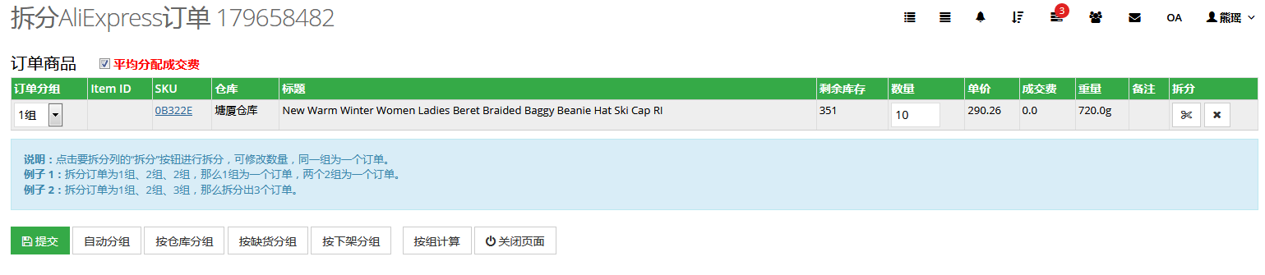
2.0 查看可用规则，可用查看该订单符合哪些规则，可以走哪些渠道发货，如下图：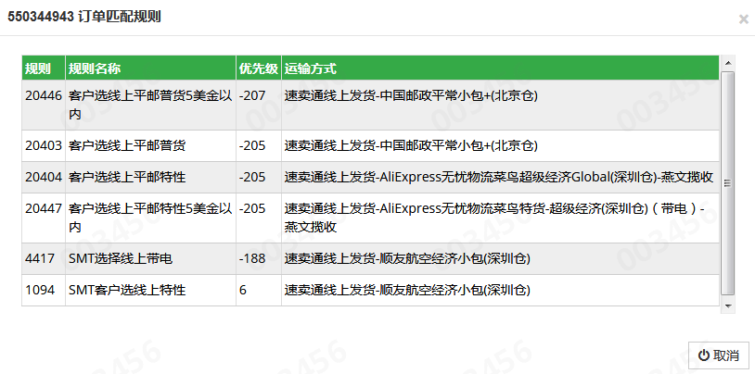
缺货未发
仓库实际库存不足，需要等待sku对应的采购负责人进行采购。查询、修改、新建订单等操作功能同“待合并”。
7天+缺货未发
该订单缺货时间超过7天，区别于缺货未发状态，表示该单缺货时间长，如果有采购回货需要优先处理发货。查询、修改、新建订单等操作功能同“待合并”。
待重发
订单进行复制操作建立新单，新单就会默认到待重发状态。查询、修改、新建订单等操作功能同“待合并”。
系统备份
系统原单，不做发货处理，作为一个记录保存，防止出现重单。查询、修改、新建订单等操作功能同“待合并”。
白名单
此状态为刷单订单状态，不发货（会有相应规则匹配）。查询、修改、新建订单等操作功能同“待合并”。
被合并订单
当买家相同的订单，就会进行订单合并操作，多个订单合成一个订单发货，节省物流费用，被合并的订单商品清空，不在发货，状态更改为被合并订单，作为记录查询。查询、修改、新建订单等操作功能同“待合并”。
待检查
平台订单同步进入ERP系统的初始状态，等待系统的自动检查，匹配订单自动规则。查询、修改、新建订单等操作功能同“待合并”。
2.2 订单管理之待销售处理
1.无法判断邮寄方式
查询各个平台订单因为异常没有匹配到物流，大部分原因是订单自动规则没有设置好，导致订单匹配不到相应的物流，这个需要根据具体原因具体分析。本模块的14个页面显示和操作都相似，均为查询类页面，按业务需要输入相关查询条件或直接搜索相关结果即可，显示列表左上方有“新建订单”按钮，也可以用查询列表的上方四排操作选项单个或批量的进行移动订单分类、修改运输方式、变更物流信息、重发货、打印物流面单、取消发货、打印发票等操作，还可以在查询列表的“编号”列进行单个订单的“订单日志”“问题反馈”“添加黑名单”“修改订单”“订单估算”操作，基本页面显示如下图：
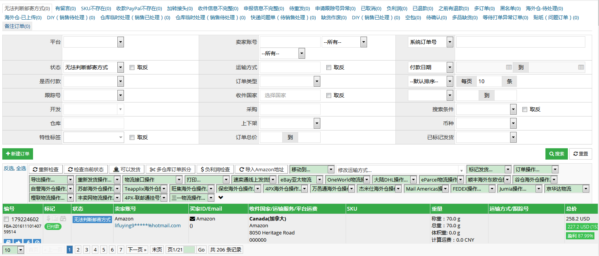
2.有留言
需要销售处理订单留言，有的留言是想更换商品sku 的颜色大小之类的，那样就需要销售根据留言修改订单后才可以发货。查询、修改、新建订单等操作功能同“待合并”。
3.SKU不存在
说明订单商品没有匹配到ERP系统的产品，无法发货，需要检查。查询、修改、新建订单等操作功能同“待合并”。
4.加转接头
特定商品是配套的，比如商品就是需要欧洲规则的插座头，只要订单包含这类特殊sku，系统就会自动匹配订单到加转接头，让仓库人员处理发货。查询、修改、新建订单等操作功能同“待合并”。
5.收件信息不完整
订单缺少必要信息，比如缺少订单运输国家。查询、修改、新建订单等操作功能同“待合并”。
6.申报信息不完整
订单缺少必要信息，比如产品的报关中英文名称，报关价值，报关重量。查询、修改、新建订单等操作功能同“待合并”。
7.负利润
系统根据订单匹配物流，重量，目的地，成本 算出所需费用如果大于订单的总售价就会匹配到负利润，让销售自己觉得是否发货。查询、修改、新建订单等操作功能同“待合并”。
已退款
卖家在平台已退款，订单不发。查询、修改、新建订单等操作功能同“待合并”。
9.之前有退款
系统存有退款人的信息，方便销售了解买家的购物行为，是否经常恶意退款。查询、修改、新建订单等操作功能同“待合并”。
10.多订单
同一个买家有多个订单未发货的订单，方便销售合并订单。查询、修改、新建订单等操作功能同“待合并”。
11.黑名单
销售自己可以添加买家到黑名单，当系统检查到订单的买家属于黑名单记录会拦截住。查询、修改、新建订单等操作功能同“待合并”。
12.海外仓-待处理
物流方式为海外仓的订单，区别于普通运输方式。查询、修改、新建订单等操作功能同“待合并”。
快递问题单（待销售处理）
方便销售统一处理问题单，一般快递都是高价值订单。查询、修改、新建订单等操作功能同“待合并”。
14.贴纸（问题订单）
同快递问题的一样，区别是普通订单。查询、修改、新建订单等操作功能同“待合并”。
2.3 订单管理之自定义流程
1.备注订单
查询各个平台有添加备注的订单，备注一般都是销售自己添加和仓库人员，举例仓库添加订单邮编不正确 是为了让销售去核实 邮编,反之同理。本模块的20个页面显示和操作都相似，均为查询类页面，按业务需要输入相关查询条件或直接搜索相关结果即可，显示列表左上方有“新建订单”按钮，也可以用查询列表的上方四排操作选项单个或批量的进行移动订单分类、修改运输方式、变更物流信息、重发货、打印物流面单、取消发货、打印发票等操作，还可以在查询列表的“编号”列进行单个订单的“订单日志”“问题反馈”“添加黑名单”“修改订单”“订单估算”操作，基本页面显示如下图：
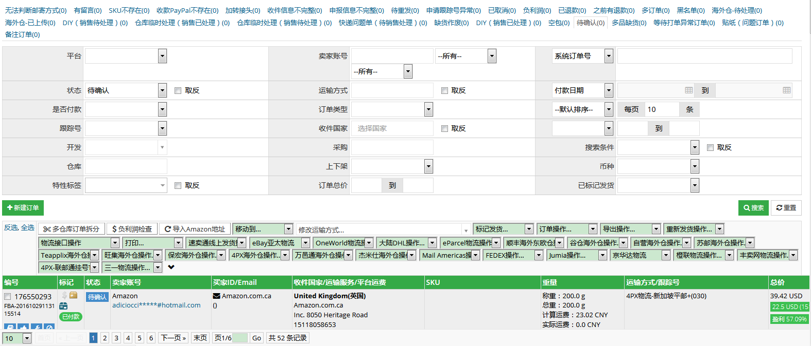
2.作废订单
不发。查询、修改、新建订单等操作功能同“待合并”。
3.客户取消订单
客户取消不发，和作废订单一样。查询、修改、新建订单等操作功能同“待合并”。
4.海外仓-问题单
物流方式为海外仓的问题订单。查询、修改、新建订单等操作功能同“待合并”。
5.多仓库快递（森海诺已配）
订单有3个或以上的仓库，但森海诺仓库已经配货完成。查询、修改、新建订单等操作功能同“待合并”。
6.亚马逊实际不发
亚马逊平台自定义状态。查询、修改、新建订单等操作功能同“待合并”。
7.仓库临时处理
仓库自定义状态。查询、修改、新建订单等操作功能同“待合并”。
8.多仓库快递（森海诺+石岩已配）
订单有3个或以上的仓库，但森海诺仓库和石岩仓库已经配货完成。查询、修改、新建订单等操作功能同“待合并”。
9.刷单完成
白名单的下一个状态及时刷单完成。查询、修改、新建订单等操作功能同“待合并”。
10.FBA清单
亚马逊FBA订单。查询、修改、新建订单等操作功能同“待合并”。
11.快递问题单（待销售处理）
快递有问题的单。查询、修改、新建订单等操作功能同“待合并”。
12.待确认
需要确认的订单。查询、修改、新建订单等操作功能同“待合并”。
两仓库快递（首仓库已配货）
订单有2个或以上的仓库，已经有一个仓库配货完成。查询、修改、新建订单等操作功能同“待合并”。
缺货作废
不发，但可以区分不发的原因是因为缺货，方便统计分析。查询、修改、新建订单等操作功能同“待合并”。
历史有留言
以前的客户下单有过留言。查询、修改、新建订单等操作功能同“待合并”。
意外重发
复制订单已发货。查询、修改、新建订单等操作功能同“待合并”。
已发货（已退款）
已经退款的订单发货。查询、修改、新建订单等操作功能同“待合并”。
等待打单异常订单
在申请跟踪号异常的情况下会移动到这个订单状态。查询、修改、新建订单等操作功能同“待合并”。
贴纸（问题订单）
订单打印面单有错误。查询、修改、新建订单等操作功能同“待合并”。
快递问题单（销售）
给销售 待处理 快递问题单状态。查询、修改、新建订单等操作功能同“待合并”。
2.4 订单管理之发货
1.等待打单
查询各个平台订单处于等待打单，还没有出标签的订单，一般给仓库打印标签人员处理。
本模块的10个页面显示和操作都相似，均为查询类页面，按业务需要输入相关查询条件或直接搜索相关结果即可，显示列表左上方有“新建订单”按钮，也可以用查询列表的上方四排操作选项单个或批量的进行移动订单分类、修改运输方式、变更物流信息、重发货、打印物流面单、取消发货、打印发票等操作，还可以在查询列表的“编号”列进行单个订单的“订单日志”“问题反馈”“添加黑名单”“修改订单”“订单估算”操作，基本页面显示如下图：
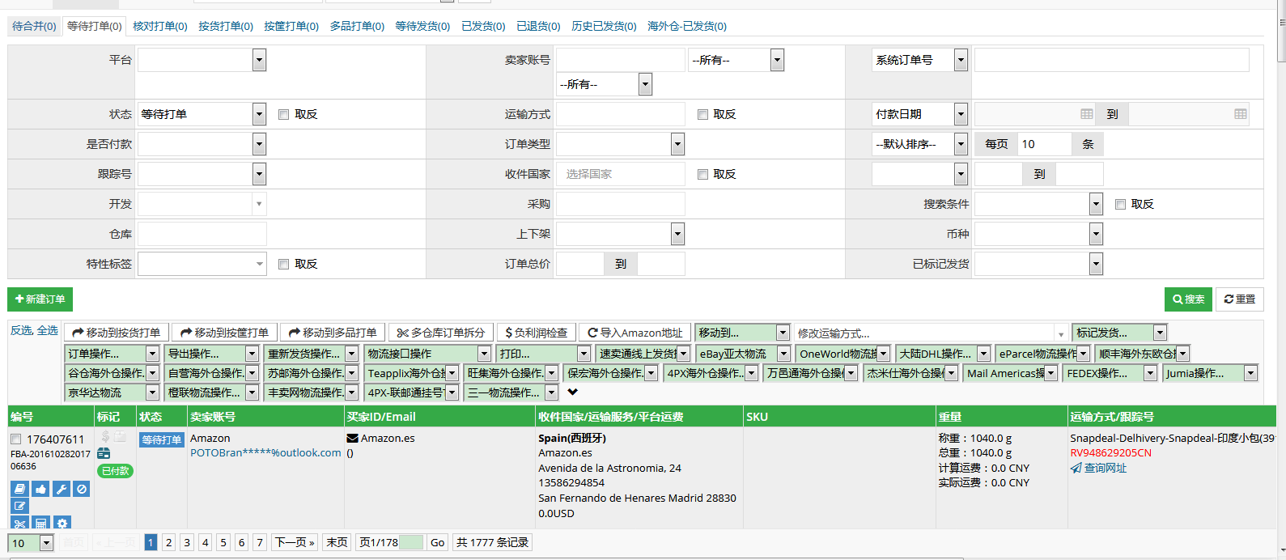
2.核对订单
检查订单的配货是否正确。查询、修改、新建订单等操作功能同“待合并”。
3.按货订单
订单只有单个商品且数量为1个。查询、修改、新建订单等操作功能同“待合并”。
4.按筐订单
订单只有单个商品但数量大于1个。查询、修改、新建订单等操作功能同“待合并”。
5.多品订单
订单商品大于1个。查询、修改、新建订单等操作功能同“待合并”。
6.等待发货
等待出库扫描的状态。查询、修改、新建订单等操作功能同“待合并”。
7.已发货
订单已经出库。查询、修改、新建订单等操作功能同“待合并”。
8.已退货
订单被退回。查询、修改、新建订单等操作功能同“待合并”。
9.历史已发货
订单已发货超出一段时间自动进入历史已发货。查询、修改、新建订单等操作功能同“待合并”。
10.海外仓-已发货
海外仓订单已经发货。查询、修改、新建订单等操作功能同“待合并”。
2.5 订单管理之快递
1.快递-等待打单
查询各个平台物流运输方式为快递类的等待打单状态下的订单。本模块的4个页面显示和操作都相似，均为查询类页面，按业务需要输入相关查询条件或直接搜索相关结果即可，显示列表左上方有“新建订单”按钮，也可以用查询列表的上方四排操作选项单个或批量的进行移动订单分类、修改运输方式、变更物流信息、重发货、打印物流面单、取消发货、打印发票等操作，还可以在查询列表的“编号”列进行单个订单的“订单日志”“问题反馈”“添加黑名单”“修改订单”“订单估算”操作，基本页面显示如下图：
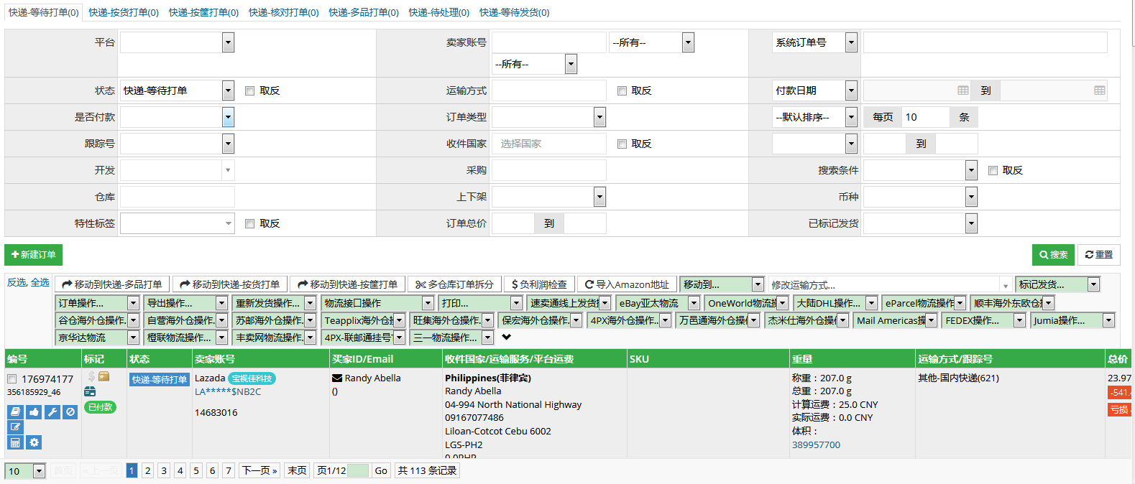
2.快递-核对打单
物流为快递 ，等待核对订单商品是否正确 。查询、修改、新建订单等操作功能同“待合并”。
3.快递-等待发货
物流为快递 ，等待出库人扫描出库 。查询、修改、新建订单等操作功能同“待合并”。
4.快递-多仓库快递单
物流为快递 ，订单商品有多个仓库 。查询、修改、新建订单等操作功能同“待合并”。
2.6 订单管理之转运
1.转运-等待打单
查询各个平台物流运输方式为转运类型，并在处于等待打单状态。本模块的4个页面显示和操作都相似，均为查询类页面，按业务需要输入相关查询条件或直接搜索相关结果即可，显示列表左上方有“新建订单”按钮，也可以用查询列表的上方四排操作选项单个或批量的进行移动订单分类、修改运输方式、变更物流信息、重发货、打印物流面单、取消发货、打印发票等操作，还可以在查询列表的“编号”列进行单个订单的“订单日志”“问题反馈”“添加黑名单”“修改订单”“订单估算”操作，基本页面显示如下图：
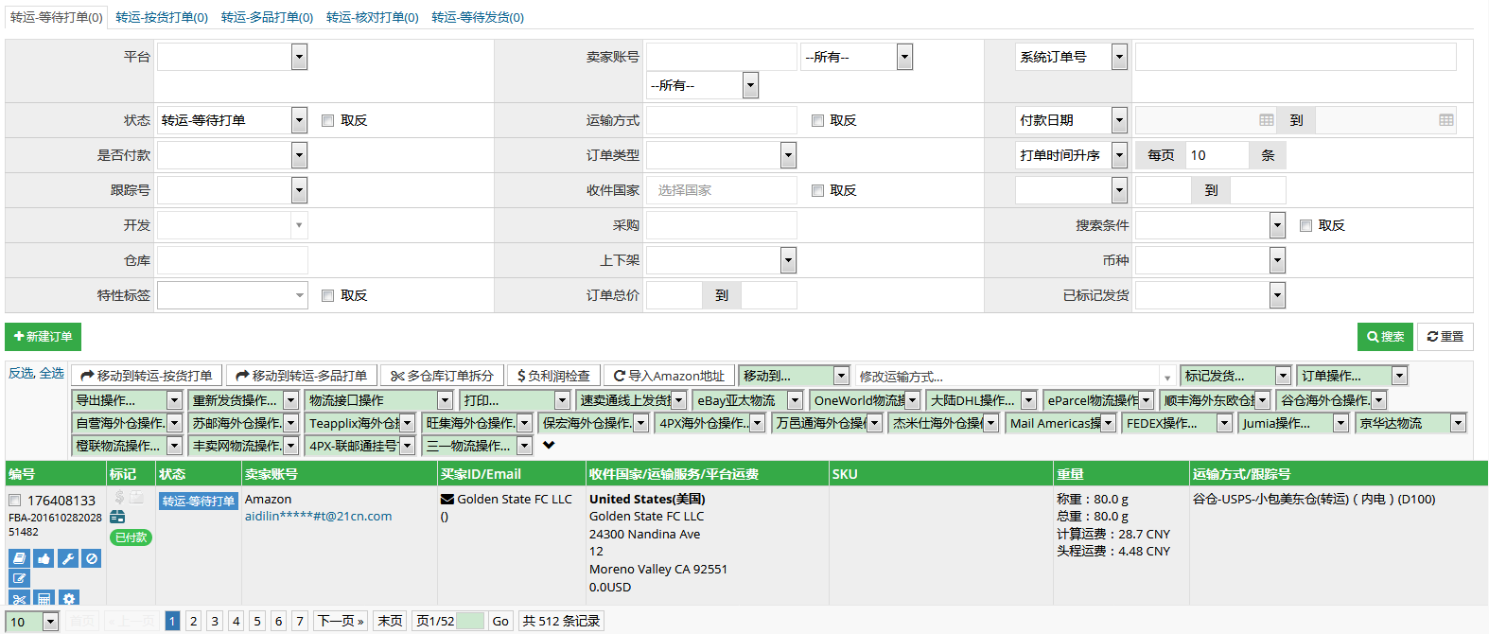
2.转运-核对打单
物流运输方式为转运，核对订单商品数量是否准确。查询、修改、新建订单等操作功能同“待合并”。
3.转运-按货打单
物流运输方式为转运，订单商品为一个并且数量也是一个。查询、修改、新建订单等操作功能同“待合并”。
4.转运-等待发货
物流运输方式为转运，等待出库人扫描。查询、修改、新建订单等操作功能同“待合并”。
2.7 订单管理之工具
标记发货记录
该菜单可以通过订单号、卖家账号、标记状态、平台作为条件查询对应的标记发货的历史记录信息，如下图:
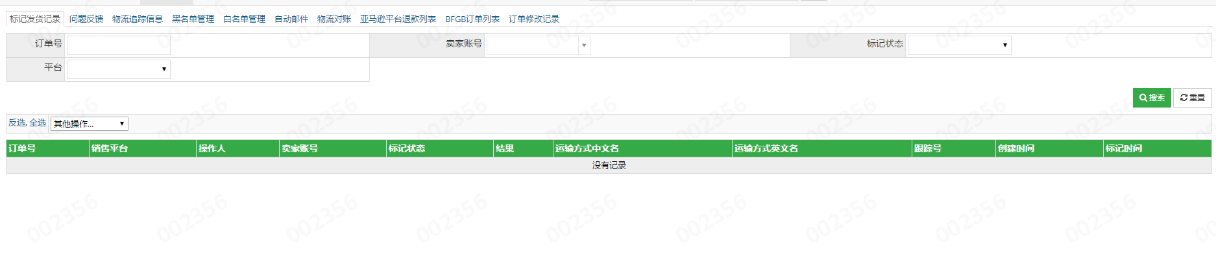
也可以选中某一条或多条记录进行标记发货操作，如下图：
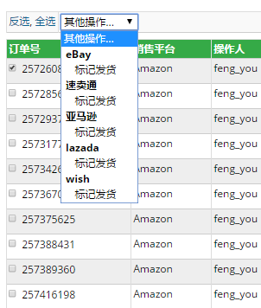
2.订单修改记录
查询订单的修改历史记录，查询条件是订单号、操作人等。
3.问题反馈
查询问题订单的反馈信息，查询条件为系统订单号、SKU、平台、问题类型、卖家账号、买家ID、是否退款等，界面如下图：
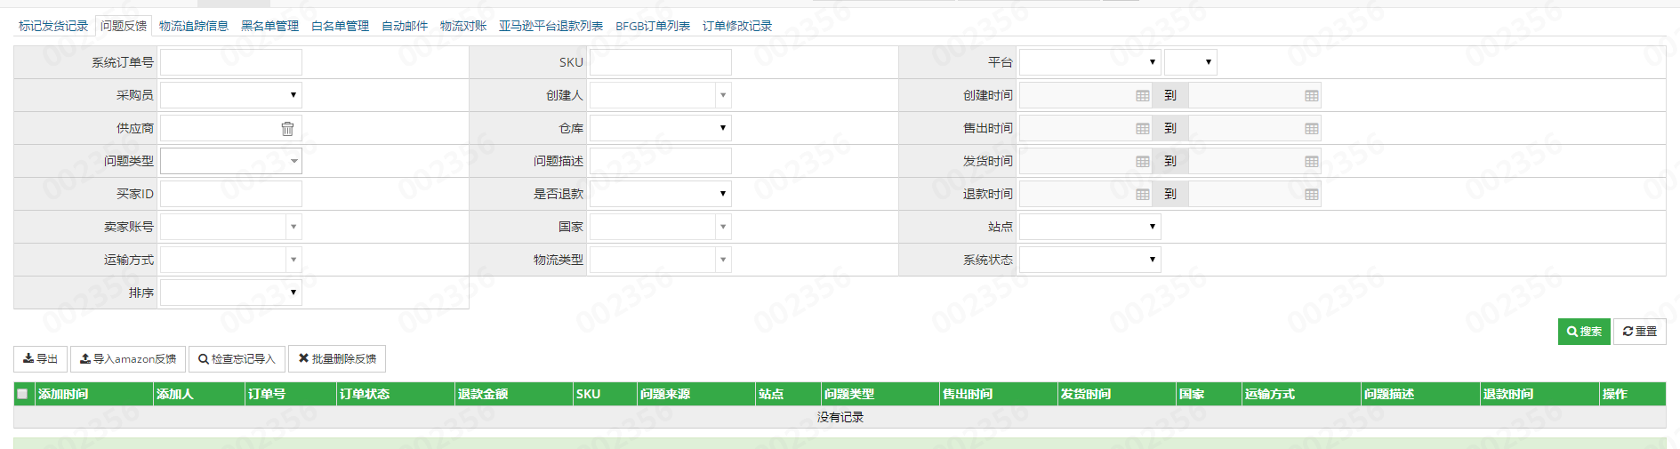
也可以对问题订单进行导出数据、问题描述回复、编辑或查看详情，如下图：
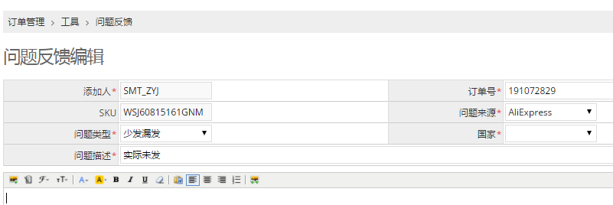
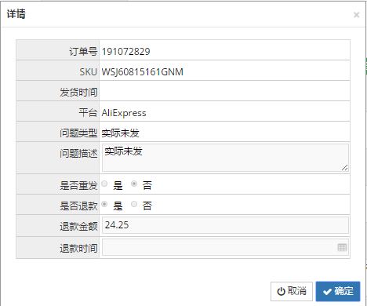
4.黑名单
根据平台查询对应的黑名单信息，查询条件为平台、国家、收件人姓名、买家ID等，可以对黑名单记录进行编辑、删除，也可以新建黑名单，如下图：
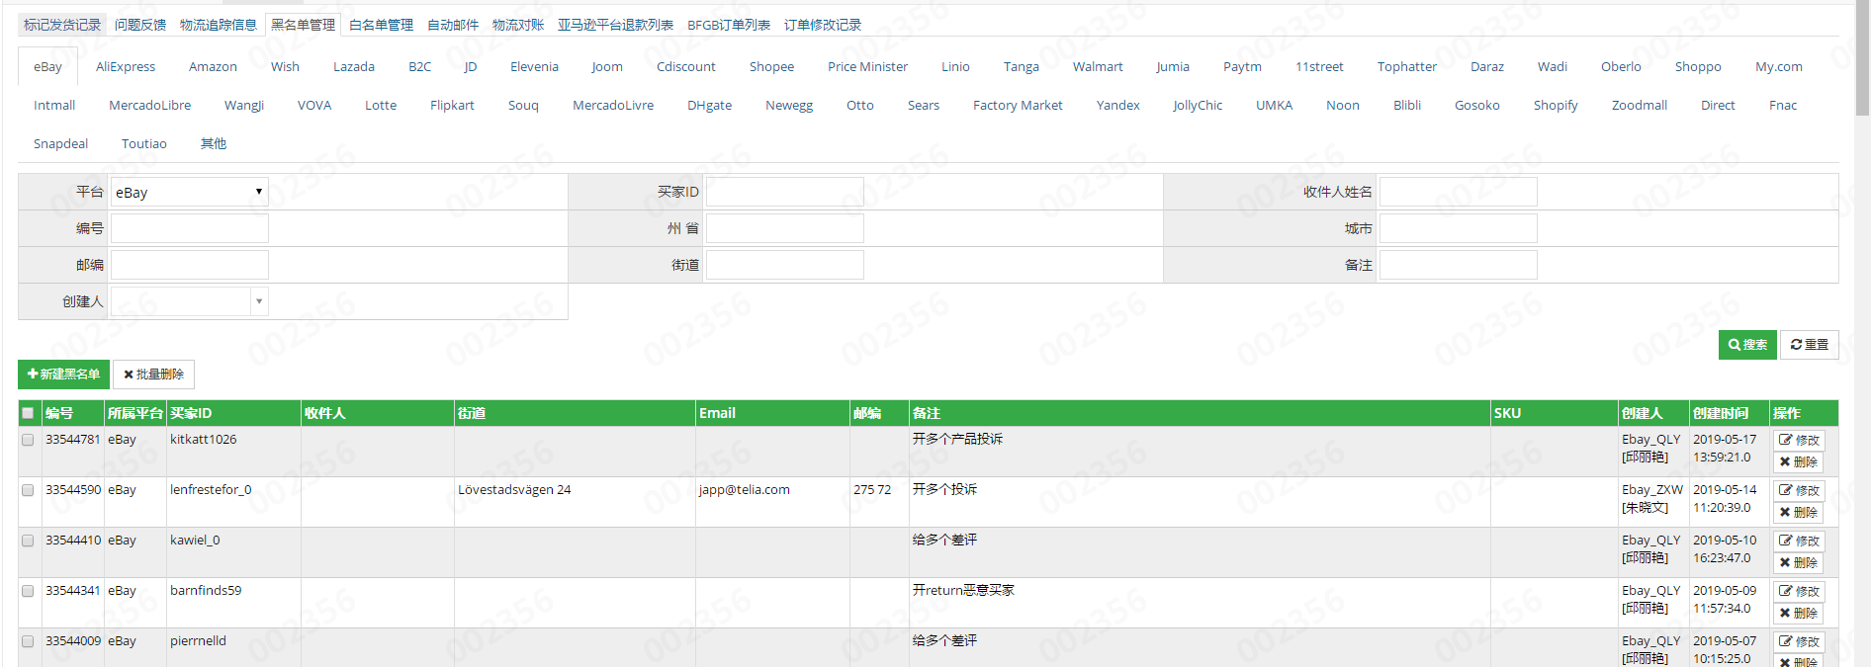
新建黑名单页面：
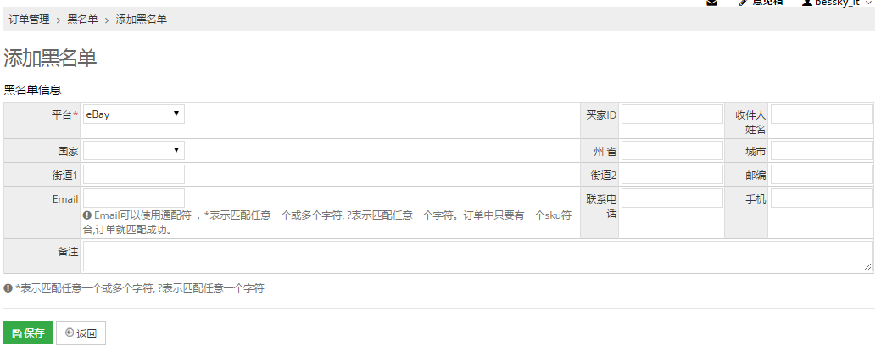
5.白名单
根据平台查询对应的白名单信息，功能类似黑名单菜单，但白名单的查询条件仅是平台、卖家ID、SKU。
6.自动邮件
配置、查看ERP系统与物流对接人之间的邮件信息，固定一个时间发送邮件，可以新建、编辑、删除、开启、暂停、重发邮件操作，如下图：
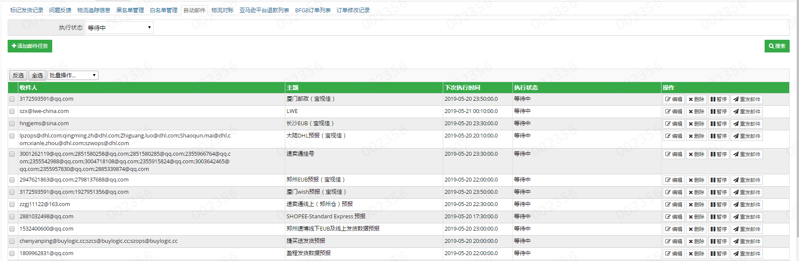
7.物流问题反馈，查询销售反馈物流问题的订单，包含添加人、添加时间、订单号、订单状态、问题类型、问题描述等信息
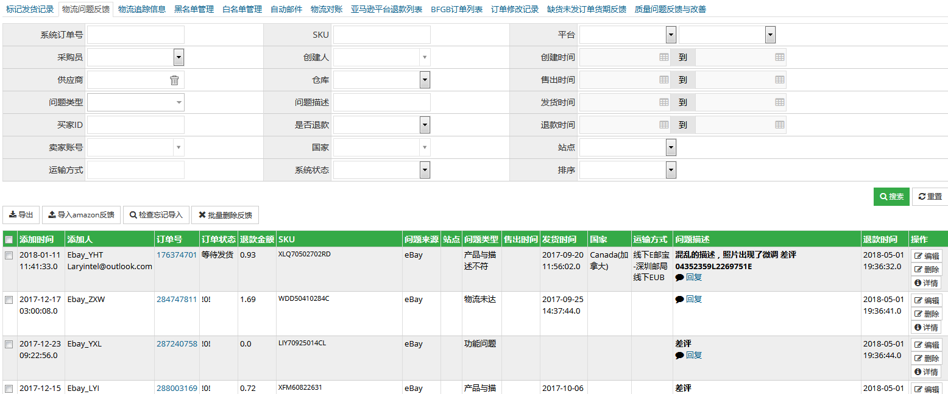
2.8 订单管理之导入
1.订单同步
选择平台、卖家账号、订单售出时间段，手工同步销售平台的订单信息到ERP系统，如下图：
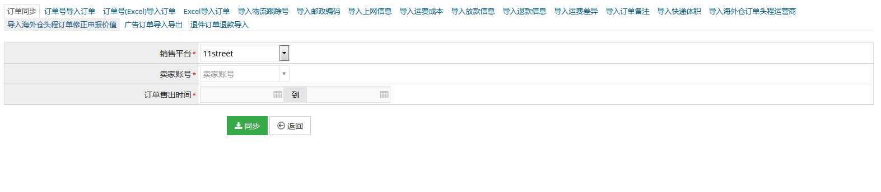
2.订单号导入订单
以逗号分割订单号的方式，可以批量导入销售平台的订单信息到ERP系统，如下图：
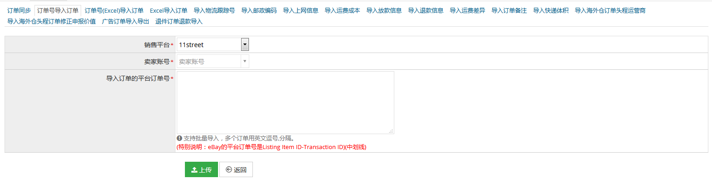
3.订单号（Excel）导入订单
以excel文件方式编辑订单号，然后导入销售平台的订单信息到ERP系统。如下图：
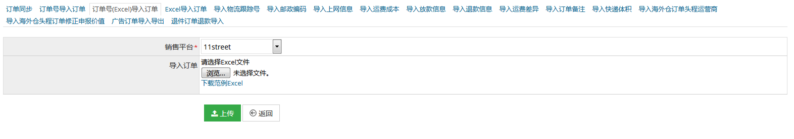
4.Excel导入订单
以excel文件方式导入销售平台的订单信息到ERP系统。如下图：
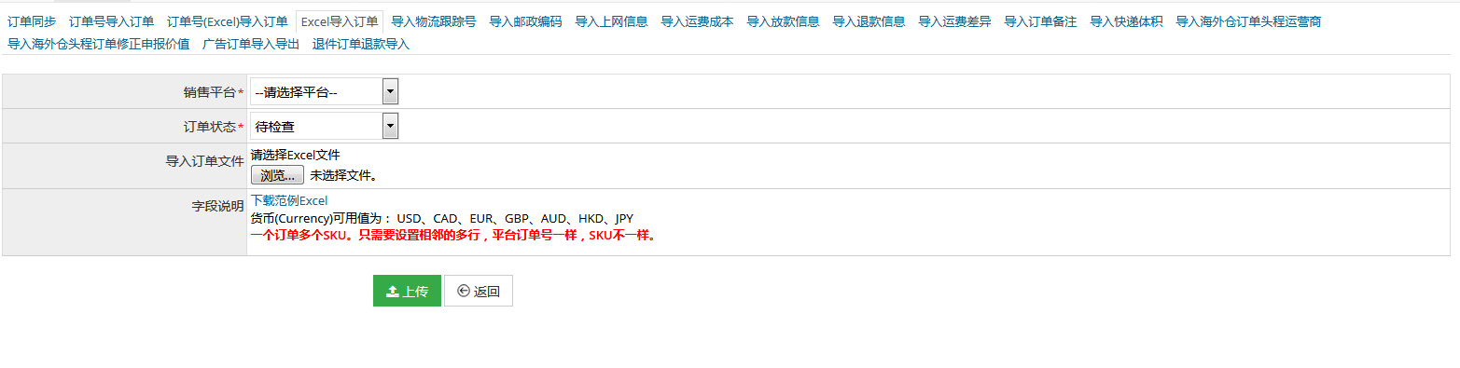
5.导入物流跟踪号
以excel文件方式编辑订单跟踪号，然后导入销售平台的订单信息到ERP系统。如下图：
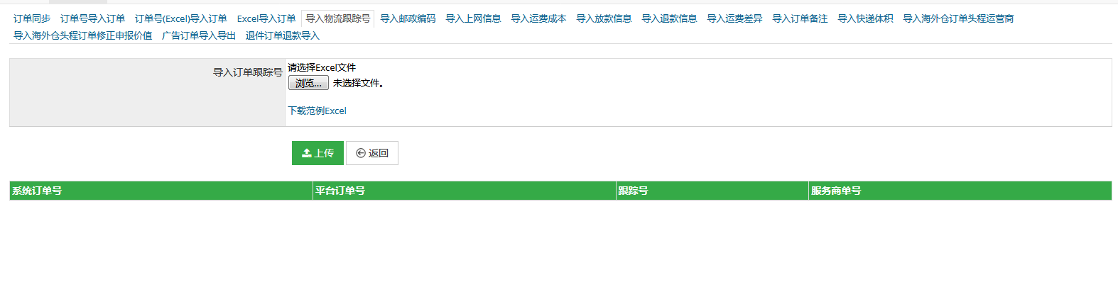
6.导入退款信息
功能同“导入放款信息”。
2.9 订单管理之导出
在订单列表页面可以选择不同部门的格式进行订单导出
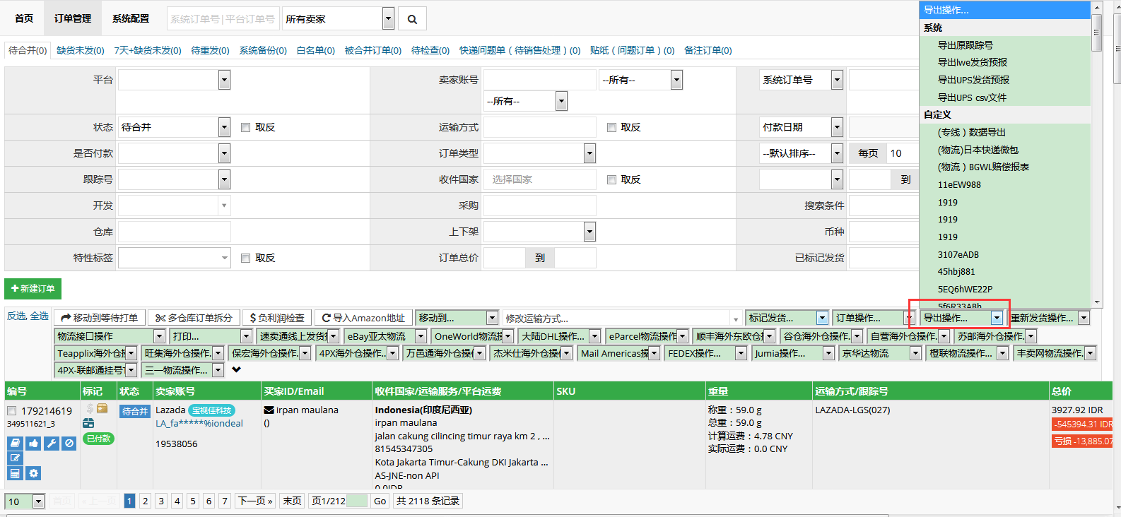
3.0 系统配置之订单
1.自定义流程，定义订单状态，将一些特殊的订单单独存放到该状态下
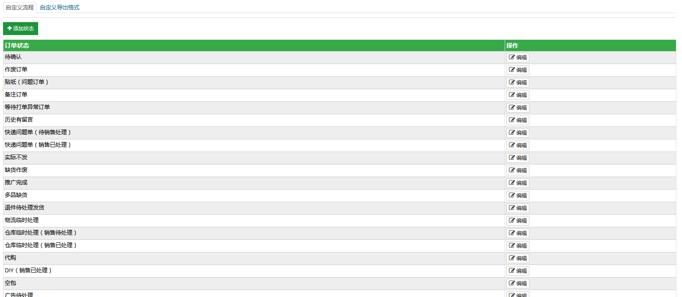
- 自定义导出格式，针对不同的业务导出的订单数据不一样，业务可以自己定义导出字段
